## **Ngày soạn 15/09/2024**

**Tiết 5, 6:BÀI 3: CÁC CẤP ĐỘ TỔ CHỨC CỦA THẾ GIỚI SỐNG**

**I. Mục tiêu**

**1. Về kiến thức**

* Phát biểu được khái niệm cấp độ tổ chức sống.
* Trình bày được các đặc điểm chung của các cấp độ tổ chức sống.
* Dựa vào sơ đồ, phân biệt được cấp độ tổ chức sống.
* Giải thích được mối quan hệ giữa các cấp độ tổ chức sống.

**2. Về năng lực**

***2.1. Năng lực sinh học***

*- Nhận thức sinh học:*

+ Phát biểu được khái niệm cấp độ tổ chức sống.

+ Trình bày được các đặc điểm chung của các cấp độ tổ chức sống.

+ Dựa vào sơ đồ, phân biệt được cấp độ tổ chức sống.

+ Giải thích được mối quan hệ giữa các cấp độ tổ chức sống.

*- Vận dụng kiến thức, kĩ năng đã học:* Dựa vào đặc tính di truyền và biến dị, giải thích được thế giới sống dù rất đa dạng và phong phú nhưng các loài sinh vật vẫn có những đặc điểm chung.

***2.2. Năng lực chung:***

*Giao tiếp và hợp tác:* Biết sử dụng ngôn ngữ kết hợp với các loại phương tiện phi ngôn ngữ để trình bày về thế giới sống.

**3. Phẩm chất**

*- Chăm chỉ:* Tích cực tìm tòi các thông tin để giải thích được mối quan hệ giữa các cấp độ tổ chức sống, cho được ví dụ về các đặc điểm của các cấp tổ chức sống.

- Trách nhiệm: Có trách nhiệm thực hiện các nhiệm vụ khi được phân công.

- Trung thực: Có ý thức báo cáo chính xác, khách quan về kết quả đã làm.

**II. THIẾT BỊ DẠY HỌC VÀ HỌC LIỆU**

**1. Đối với giáo viên**

+ SGK, SGV, SBT Sinh học, Giáo án.

+ Hình 3.1. Các cấp độ tổ chức của thế giới sống.

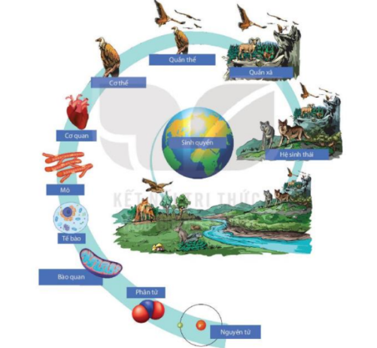

* PHT

|  |  |  |  |  |  |  |  |  |  |  |  |  |  |  |  |  |
| --- | --- | --- | --- | --- | --- | --- | --- | --- | --- | --- | --- | --- | --- | --- | --- | --- |
| * **PHIẾU HỌC TẬP (***Thời gian làm bài: 15 phút)* * ***Nhóm:…*** * *Nghiên cứu thông tin SGK và hoàn thành bảng:*  |  |  |  |  | | --- | --- | --- | --- | |  | ***Tổ chức theo nguyên tắc thứ bậc*** | ***Hệ thống mở và tự điều chỉnh*** | ***Thế giới sống liên tục tiến hóa*** | | *Bản chất* | ……………………  ……………………  ……………………  ……………………  ……………………  …………………… | ……………………..  ……………………..  ……………………..  ……………………..  ……………………..  …………………….. | ……………………  ……………………  …………………  ……………………  ……………………  …………………… | | *Ý nghĩa* | …………………  ……………………  ……………………  ……………………  ……………………  …………………… | ……………………..  ……………………..  ……………………..  ……………………..  ……………………..  …………………….. | ……………………  ……………………  ……………………  ……………………  ……………………  …………………… | | *Ví dụ* | ……………………  ……………………  ……………………  …………………… | ……………………..  ……………………..  ……………………..  …………………….. | ……………………  …………………  ……………………  …………………… | |

**2. Đối với học sinh**

+ Bảng trắng, bút lông, giấy A0

+ Biên bản thảo luận nhóm.

**III. TIẾN TRÌNH DẠY HỌC**

**1. Hoạt động 1: Xác định vấn đề/Nhiệm vụ học tập/Mở đầu.**

**a. Mục tiêu:**

- Tạo hứng thú, năng lượng tích cực cho HS.

- Kích thích trí tò mò, mong muốn khám phá tìm hiểu thế giới sống

**b. Nội dung:** GV đưa ra tình huống mở đầu và khuyến khích HS bày tỏ ý kiến.

Yêu cầu HS quan sát hình chú chó bông và chú chó con và trả lời câu hỏi: Chú chó bông khác với chú chó con ở những điểm nào? Từ đó phát biểu sinh vật khác với vật vô sinh ở những điểm nào?

**c. Sản phẩm học tập:** Câu trả lời của HS

**d. Tổ chức thực hiện:**

***Bước 1: GV chuyển giao nhiệm vụ học tập***

- GV đưa ra tình huống dẫn dắt vấn đề: Chú chó bông khác với chú chó con ở những điểm nào?

Từ đó phát biểu sinh vật khác với vật vô sinh ở những điểm nào?

 

Hình 1: Chú chó bông Hình 2: Chú chó con

***Bước 2: HS thực hiện nhiệm vụ học tập***

- HS dựa vào hiểu biết cá nhân, suy nghĩ và trả lời câu hỏi của GV.

***Bước 3: Báo cáo kết quả hoạt động và thảo luận***

- HS chia sẻ hiểu biết cá nhân cho GV và cả lớp. (HS thoải mái đưa ra ý kiến)

- Các HS còn lại nêu ra ý kiến khác (nếu có).

***Bước 4: Đánh giá kết quả, thực hiện nhiệm vụ học tập***

- GV đánh giá, nhận xét, chuẩn kiến thức.

- GV dẫn dắt HS vào bài học:– Bài 3: Các cấp độ tổ chức của thế giới sống.

**2. Hoạt động 2: Hình thành kiến thức mới/GQVĐ/Thực thi nhiệm vụ:**

**HĐ 2. 1: Tìm hiểu khái niệm cấp độ tổ chức sống.**

**a. Mục tiêu:**

- Phát biểu được khái niệm cấp độ tổ chức sống.

- Biết sử dụng ngôn ngữ kết hợp với các loại phương tiện phi ngôn ngữ để trình bày về thế giới sống.

**b. Nội dung:**

- GV yêu cầu HS đọc thông tin mục 1 phần I (SGK tr.18) để tìm hiểu về khái niệm cấp độ tổ chức sống và thực hiện các nhiệm vụ học tập.

- GV sử dụng phương pháp hỏi – đáp để hướng dẫn và gợi ý cho HS thảo luận nội dung trong SGK.

**c. Sản phẩm học tập:** Phiếu bài tập của HS

**I. CÁC CẤP ĐỘ TỔ CHỨC CỦA THẾ GIỚI SỐNG:**

**1. Khái niệm cấp độ tổ chức sống**

- Là cấp độ tổ chức có biểu hiện đầy đủ chức năng của sự sống như sinh trưởng, phát triển, sinh sản, cảm ứng, chuyển hóa vật chất và năng lượng…

- Được tổ chức thành nhiều cấp bậc từ nhỏ đến lớn gồm các cấp tổ chức trung gian như: nguyên tử, phân tử, bào quan, mô và các cấp tổ chức cơ bản như: tế bào, cơ thể, quần thể, quần xã và hệ sinh thái.

- Tất cả cấp độ tổ chức cơ bản của thế giới sống đều được cấu tạo từ một hoặc nhiều tế bào.

**d. Tổ chức hoạt động:**

***Bước 1: Chuyển giao nhiệm vụ***

- GV yêu cầu HS đọc thông tin mục 1 phần I (SGK tr.18) và trả lời các câu hỏi của GV:

*+ Nêu khái niệm cấp độ tổ chức sống.*

*+ Quan sát hình 3.1, hãy cho biết những cấp độ tổ chức nào có đầy đủ các đặc điểm của sự sống.*

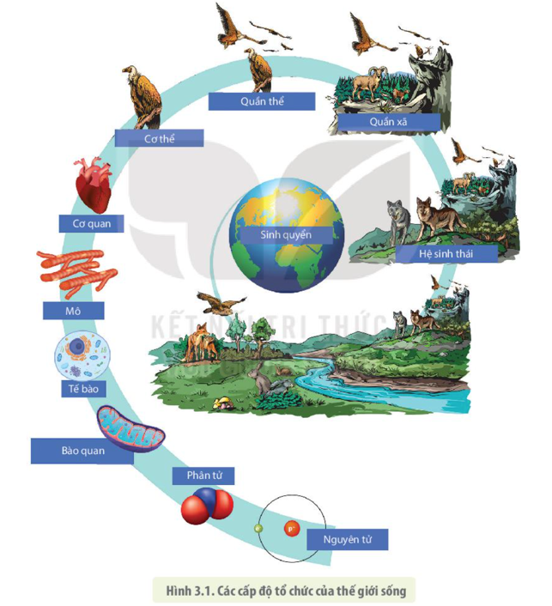

***Bước 2. Thực hiện nhiệm vụ học tập***

- HS đọc thông tin SGK, suy nghĩ, trả lời câu hỏi của GV.

- GV theo dõi, hỗ trợ HS khi cần thiết.

***Bước 3. Báo cáo, thảo luận.***

- GV mời đại diện 2-3 HS trả lời lần lượt các câu hỏi.

- Các HS khác nhận xét, bổ sung ý kiến (nếu có).

***Bước 4. Kết luận, nhận định***

Trình bày cụ thể sản phẩm mà học sinh phải hoàn thành theo yêu cầu (làm căn cứ để nhận xét, đánh giá các mức độ hoàn thành của học sinh trên thực tế tổ chức dạy học); Làm rõ vấn đề cần giải quyết/giải thích; Chính xác hóa kiến thức.

***-*** GV đánh giá, nhận xét câu trả lời của HS và chuyển sang nội dung tiếp theo.

**HĐ 2. 2: Tìm hiểu mối quan hệ giữa các cấp độ tổ chức của thế giới sống**

**a. Mục tiêu:**

- Giải thích được mối quan hệ giữa các cấp độ tổ chức sống.

- Tích cực tìm tòi các thông tin để giải thích được mối quan hệ giữa các cấp độ tổ chức sống, cho được ví dụ về các đặc điểm của các cấp tổ chức sống.

**b. Nội dung:**

- GV yêu cầu HS làm việc theo nhóm, đọc thông tin và quan sát hình ảnh trong mục 2 phần I (SGK tr.18 – 19) để tìm hiểu các cấp độ tổ chức của thế giới sống.

- GV tổ chức trò chơi "Mảnh ghép sinh học”, kết hợp phương pháp dạy học trực quan và hỏi - đáp để hướng dẫn và gợi ý cho HS thảo luận nội dung trong SGK.

**c. Sản phẩm học tập:** Câu trả lời của HS.

**2. Mối quan hệ giữa các cấp độ tổ chức của thế giới sống**

- Tế bào là đơn vị tổ chức nhỏ nhất có đầy đủ các đặc điểm của sự sống, được tổ chức từ bậc cấu trúc nhỏ hơn là các bào quan, phân tử, nguyên tử.

- Tiếp đến là cấp độ tổ chức ở bậc cơ thể, đây là cấp độ tổ chức sống có các bậc cấu trúc trung gian là mô, cơ quan, hệ cơ quan.

- Tập hợp các cá thể của cùng một loài sống trong một khu vực địa lí nhất định và vào thời điểm nhất định tạo nên một cấp độ tổ chức cao hơn là quần thể.

- Các quần thể của nhiều loài khác nhau cùng tồn tại trong một khu vực địa lí ở cùng một thời điểm tạo nên cấp tổ chức được gọi là quần xã. Các quần xã tương tác với nhau và với môi trường tạo nên cấp tổ chức hệ sinh thái

- Mối quan hệ hữu cơ giữa các cấp độ tổ chức dựa trên các hoạt động sống ở cấp độ tế bào.

**d. Tổ chức hoạt động:**

***Bước 1: GV chuyển giao nhiệm vụ học tập***

- GV chia lớp thành các nhóm nhỏ, yêu cầu các nhóm đọc thông tin và quan sát hình ảnh trong mục 2 phần I (SGK tr.18 – 19) để tìm hiểu các cấp độ tổ chức của thế giới sống.

- GV đặt câu hỏi thảo luận cho HS:

*+ Tại sao tế bào được xem là cấp độ tổ chức sống cơ bản nhất của thế giới sống?*

*+ Giải thích mối quan hệ giữa các cấp độ tổ chức sống.*

**-** GV tổ chức trò chơi "Mảnh ghép sinh học”: GV chuẩn bị các hình ảnh minh hoạ cho các cấp độ tổ chức của thế giới sống và yêu cầu HS xác định hình ảnh đó thuộc cấp độ nào.

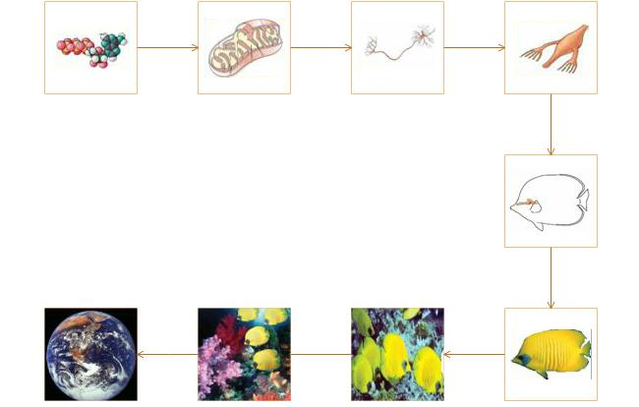

**-** GV có thể chiếu lần lượt các hình ảnh hoặc chiếu toàn bộ hình ảnh, sau đó, các nhóm thi đua xác định nhanh các cấp độ thế giới sống trong ảnh.

***Bước 2. Thực hiện nhiệm vụ học tập***

- HS nghiên cứu thông tin và quan sát hình ảnh trong SGK, thảo luận, trả lời câu hỏi của GV.

- Các nhóm nhanh chóng xác định các cấp độ thế giới sống trên ảnh.

***Bước 3. Báo cáo, thảo luận.***

- GV mời đại diện một số nhóm trả lời các câu hỏi. Sau đó, tiến hành tổ chức trò chơi để các nhóm thi đua.

- Các nhóm khác lắng nghe, nhận xét và bổ sung ý kiến (nếu có).

***Bước 4. Kết luận, nhận định***

Trình bày cụ thể sản phẩm mà học sinh phải hoàn thành theo yêu cầu (làm căn cứ để nhận xét, đánh giá các mức độ hoàn thành của học sinh trên thực tế tổ chức dạy học); Làm rõ vấn đề cần giải quyết/giải thích; Chính xác hóa kiến thức.

- GV đánh giá, nhận xét thông qua ghép đúng và nhanh

**HĐ 2. 3: Tìm hiểu đặc điểm chung của các cấp độ tổ chức sống (Nguyên tắc thứ bậc; Hệ thống mở và tự điều chỉnh; Thế giới sống liên tục tiến hóa)**

**a. Mục tiêu:**

- Trình bày được các đặc điểm chung của các cấp độ tổ chức sống.

- Biết sử dụng ngôn ngữ kết hợp với các loại phương tiện phi ngôn ngữ để trình bày vấn đề thế giới sống.

- Tích cực tìm tòi các thông tin để giải thích được mối quan hệ giữa các cấp độ tổ chức sống, cho được ví dụ về các đặc điểm của các cấp tổ chức sống.

- Dựa vào đặc tính di truyền và biến dị, giải thích được thế giới sống dù rất đa dạng và phong phú nhưng các loài sinh vật vẫn có những đặc điểm chung.

**b. Nội dung:**

- GV yêu cầu HS làm việc theo nhóm, đọc thông tin phần II (SGK tr.20 - 21) để tìm hiểu về điểm chung của các cấp độ tổ chức sống.

- GV sử dụng phương pháp dạy học trực quan và hỏi – đáp để hướng dẫn và gợi ý cho HS thảo luận nội dung trong SGK, hoàn thành phiếu bài tập.

**c. Sản phẩm học tập:** Phiếu học tập của HS.

**II. Đặc điểm chung của các cấp độ tổ chức sống**

**1. Tổ chức theo nguyên tắc thứ bậc**

Thế giới sống được tổ chức theo nguyên tắc thứ bậc: tổ chức sống cấp dưới sẽ làm cơ sở để hình thành nên tổ chức sống cấp trên.

- Cấp độ tổ chức nhỏ nhất (cơ bản nhất) cấu tạo nên các cấp bậc cao hơn là tế bào.

- Mỗi cấp tổ chức sống đều được cấu thành từ những bộ phận nhỏ hơn tương tác với nhau tạo nên những đặc điểm mới mà cấp tổ chức nhỏ hơn không có (gọi là đặc tính nổi trội).

**2. Hệ thống mở và tự điều chỉnh**

- Các cấp độ tổ chức sống luôn diễn ra quá trình trao đổi chất và năng lượng với môi trường nên được gọi là hệ thống mở.

- Hệ thống mở cũng là hệ thống luôn tiếp nhận và xử lí thông tin từ môi trường, đồng thời truyền thông tin trong hệ thống cũng như giữa các hệ thống sống.

- Các cấp độ tổ chức sống có cơ chế tự điều chỉnh nhằm đảm bảo duy trì và điều hoà các hoạt động sống trong hệ thống để tồn tại và phát triển (gọi là sự cân bằng nội môi).

**3. Thế giới sống liên tục tiến hóa**

- Nhờ khả năng tiến hoá của sinh giới, sự sống trên hành tinh của chúng ta được sinh sôi và tiếp diễn liên tục qua hàng tỉ năm tạo ra thế giới sống vô cùng đa dạng nhưng cũng có nhiều đặc điểm chung.

- Sự tiến hóa xảy ra nhờ thông tin di truyền trong các phân tử DNA được truyền từ tế bào này sang tế bào khác, từ thế hệ này sang thế hệ khác một cách tương đối chính xác nhưng cũng luôn phát sinh những đột biến.

- Điều kiện môi trường sống khác nhau làm nhiệm vụ lựa chọn những thể đột biến có kiểu hình thích nghỉ nhất với môi trường.

**d. Tổ chức hoạt động:**

***Bước 1: GV chuyển giao nhiệm vụ học tập***

- GV hình thành các nhóm học tập (có thể qui định mỗi tổ là 1 nhóm), yêu cầu các nhóm đọc thông tin phần II (SGK tr.20 - 21) để tìm hiểu về điểm chung của các cấp độ tổ chức sống.

*-* Các nhóm thảo luận và hoàn thành các nội dung trong phiếu học tập.

*-* GV giới hạn thời gian thực hiện hoạt động cho các nhóm là 15 phút.

***Bước 2: HS thực hiện nhiệm vụ học tập***

- Các nhóm nghiên cứu thông tin SGK, thảo luận và hoàn thành phiếu học tập.

***Bước 3: Báo cáo kết quả hoạt động và thảo luận***

- Các nhóm dán kết quả thảo luận của nhóm mình lên bảng.

- GV chỉ định các nhóm nhận xét lẫn nhau. GV có thể đặt thêm một số câu hỏi để khắc sâu kiến thức cho HS:

*+ Phân tích đặc điểm cho thấy cơ thể người là một hệ mở, tự điều chỉnh.*

*+ Thế giới sống liên tục tiến hóa dựa trên cơ sở nào?*

***Bước 4: Kết luận nhận định***

Trình bày cụ thể sản phẩm mà học sinh phải hoàn thành theo yêu cầu (làm căn cứ để nhận xét, đánh giá các mức độ hoàn thành của học sinh trên thực tế tổ chức dạy học); Làm rõ vấn đề cần giải quyết/giải thích; Chính xác hóa kiến thức.

- GV hướng dẫn HS đọc phần Kiến thức cốt lõi (SGK tr.21) và chuyển sang hoạt động tiếp theo

**3. Hoạt động 3: Luyện tập**

**a. Mục tiêu:**

**-** Củng cố lại kiến thức đã học về các đặc điểm của tổ chức sống.

- HS thực hiện hoạt động này nhằm khắc sâu tri thức, phát triển kỹ năng thông qua việc trả lời các câu hỏi trắc nghiệm/ câu hỏi tự luận, giải bài tập, thực hiện bài tập thực hành…

**b. Nội dung:**

- HS hoàn thành bài tập trắc nghiệm về các cấp tổ chức của thế giới sống.

**c. Sản phẩm học tập***:* Bài làm của HS.

**d. Tổ chức thực hiện:**

***Bước 1: Chuyển giao nhiệm vụ***

GV sử dụng trò chơi học tập (Ăn khế trả vàng/Đường lên đỉnh Olympia, Mảnh ghép…) hoặc trả lời câu hỏi qua ứng dụng online như QUIZZIZ, KAHOOT yêu cầu các nhóm HS trả lời các câu hỏi trắc nghiệm:

**Câu hỏi: TNKQ (Luyện tập)**

**Câu 1: Đặc tính quan trọng nhất đảm bảo tính bền vững và ổn định tương đối của tổ chức sống là:**A. Trao đổi chất và năng lượng.  
B. Sinh sản.  
C. Sinh trưởng và phát triển.  
D. Khả năng tự điều chỉnh và cân bằng nội môi.  
**Câu 2: Có các cấp độ tổ chức cơ bản của thế giới sống là**(1) Cơ thể. (2) tế bào (3) quần thể  
(4) quần xã (5) hệ sinh thái  
Các cấp độ tổ chức sống trên được sắp xếp theo đúng nguyên tắc thứ bậc là  
A. 2 → 1 → 3 → 4 → 5. B. 1 → 2 → 3 → 4 → 5.  
C. 5 → 4 → 3 → 2 → 1. D. 2 → 3 → 4 → 5 → 1.  
**Câu 3: “Tổ chức sống cấp thấp hơn làm nền tảng để xây dựng nên tổ chức sống cấp cao hơn” giải thích cho nguyên tắc nào của thế giới sống?**A. Nguyên tắc thứ bậc. B. Nguyên tắc mở.  
C. Nguyên tắc tự điều chỉnh. D. Nguyên tắc bổ sung  
**Câu 4:**  **Phát biểu nào sau đây là đúng khi nói về nguyên tắc thứ bậc của các cấp độ**

**tổ chức sống?**

***A****.* Tổ chức sống cấp dưới sẽ làm cơ sở để hình thành nên tổ chức sống cấp trên.

**B**. Tất cả các cấp độ tổ chức sống đều được hình thành từ các nguyên tử.

**C**. Tế bào là đơn vị cơ sở hình thành nên cơ thể sinh vật.

**D**. Các cấp độ tổ chức sống được sắp xếp từ thấp đến cao dựa trên số lượng và kích thước của chúng.

**Câu 5. Trong các đặc điểm sau đây, có bao nhiêu đặc điểm chỉ có ở các vật sống mà không có ở các vật không sống?**

(1) Có khả năng tự điều chỉnh.

(2) Liên tục tiến hoá.

(3) Tổ chức theo nguyên tắc thứ bậc.

(4) Diễn ra quá trình trao đổi chất với môi trường.

(5) Đều được cấu tạo từ tế bào.

**A**. 2. **B**. 3.  **C**. 4. **D**. 5.

***Bước 2. Thực hiện nhiệm vụ học tập***

Các nhóm đọc câu hỏi, thảo luận và đáp án – giải thích

***Bước 3. Báo cáo, thảo luận.***

Đại diện các nhóm đáp án – giải thích

***Bước 4. Kết luận, nhận định***

Giáo viên chốt đáp án và đánh giá kết quả trả lời các nhóm và có thể cho điểm

**4. Hoạt động 4: Vận dụng**

**a. Mục tiêu:** Giúp HS rèn luyện năng lực tự học, năng lực thu thập, xử lí và trình bày thông tin.

**b. Nội dung:**

GV giao nhiệm vụ để HS thực hiện ngoài giờ học: Hoàn thành câu hỏi 2,3 trong phần luyện tập và vận dụng trang 21 SGK

**c. Sản phẩm học tập:** Bài làm của HS.

**Câu 1:** Đặc điểm của con robot giống và khác với vật sống như sau:

*- Giống nhau:*

*+ Đều có khả năng di chuyển*

*+ Đều có thể trả lời, phản ứng lại đối với các kích thích bên ngoài.*

*+ Có khả năng chuyển hoá các dạng năng lượng.*

*- Khác nhau:*

*\* Robot:*

*+ Do con người tạo ra, không có khả năng tự sinh sản ra các thế hệ sau*

*+ Không có khả năng lớn lên, phát triển theo thời gian*

*+ Các phản ứng của robot là các chương trình, thuật toán được con người cài đặt sẵn.*

*\* Vật sống:*

*+ Con người được cha mẹ sinh ra và có khả năng giao phối, sinh sản tạo ra các thế hệ sau*

*+ Các phản ứng của con người là bẩm sinh hoặc học được trong quá trình sinh trưởng và phát triển*

*+ Có khả năng lớn lên và phát triển theo thời gian.*

**Câu 2:** *Trong hệ sinh thái các sinh vật sống cần sử dụng và luân chuyển năng lượng để duy trì và thực hiện các hoạt động sống. Dòng năng lượng trong hệ sinh thái thực chất là năng lượng mặt trời được dẫn truyền vào hệ nhờ quá trình quang hợp của thực vật. Nếu không có mặt trời sinh vật không thể hoạt động và phát triển bình thường, có thể dẫn đến hiện tượng tuyệt diệt.*

***Câu 3:*** *Ăn uống không hợp lí dễ phát sinh bệnh vì:*

*- Cơ thể luôn cần một số lượng các chất hợp lí cân đối, nếu cung cấp quá nhiều cơ thể không sử dụng hết sẽ đầu độc cơ thể, nếu cung cấp quá ít cơ thể không đủ nguyên liệu để tổng hợp các chất cần cho sự sống cũng sẽ sinh bệnh*

*- Mỗi loại thức ăn chỉ có một số chất nhất định, do vậy cần phải ăn đủ đa dạng các loại thức ăn, ăn quá nhiều một loại nào đó sẽ dẫn đến cơ thể dư thừa chất đó nhưng lại thiếu những loại khác, gây rối loạn hoạt động sống.*

*→ Mất cân bằng nội môi → Rối loạn hoạt động sống.*

*Cơ quan trong cơ thể người giữ vai trò chủ đạo trong điều hòa cân bằng nội môi: gan, thận.*

**d. Tổ chức hoạt động:**

***Bước 1: Chuyển giao nhiệm vụ***

GV giao nhiệm vụ để HS thực hiện ngoài giờ học:

**Câu 1**: *Một con robot cũng có khả năng di chuyển, tương tác với môi trường xung quanh, thậm chí trả lời các câu hỏi và đưa ra lời khuyên hữu ích cho các bác sĩ trong việc điều trị bệnh. Con robot có đặc điểm nào giống và khác với vật sống?*

***Câu 2:*** *Tại sao nói “Nếu Mặt Trời không còn tồn tại sự sống sẽ bị hủy diệt”?*

***Câu 3.*** *Tại sao ăn uống không hợp lí sẽ dẫn đến phát sinh các bệnh? Cơ quan nào trong cơ thể người giữ vai trò chủ đạo trong điều khiển cân bằng nội môi?*

***Bước 2. Thực hiện nhiệm vụ học tập***

- HS tiếp nhận nhiệm vụ và thực hiện ngoài giờ học.

- GV hướng dẫn, hỗ trợ HS khi cần thiết.

***Bước 3. Báo cáo, thảo luận.***

HS trình bày câu trả lời vào tiết học sau.

***Bước 4. Kết luận, nhận định***

- GV nhận xét, đánh giá, kết thúc tiết học.

**\* Hướng dẫn về nhà:**

- Ôn lại kiến thức đã học và vẽ sơ đồ tư duy tóm tắt kiến thức của chương

- Làm bài tập trong Sách bài tập Sinh học 10.

- Đọc và tìm hiểu trước *Bài 4: Các nguyên tố hóa học và nước*